Майстер – клас
«ЛЕГО технологія як засіб розвитку компетентностей молодшого школяра»
Вид майстер – класу: інтегрований (практичний)
І етап (теоретичний)
- Мета: підвищити рівень практичної підготовки учасників майстер – класу;
- розширити і уточнити знання про LEGO технології;
- продемонструвати творчі способи розв’язання педагогічної проблеми;
- спільно відпрацювати методичні підходи і прийоми роботи з LEGO;
- створити сприятливі умови для пошуку учасниками майстер – класу власних оригінальних підходів та використання досвіду в особистій практиці.
Обладнання: набори LEGO, конверти із завданнями «Українська мова», «Математика».
Форма проведення: презентація, робота в групах.
- Виділення проблеми
Шість цеглинок – це практичний інструмент та дієвий засіб, який дає змогу реалізувати ігрові та діяльнісні методи навчання у початковій школі, розвинути ключові та предметні компетентності.
Орієнтовні питання для попереднього обговорення:
- Що вам відомо про вищезазначену технологію?
- Чи застосовуєте ви її на практиці?
- Як саме?
- Які предметні та ключові компетентності, на Вашу думку, ми можемо розвивати, працюючи з цеглинками LEGO?
(Заповнення таблиці)

Українська мова | Математика

- Панель
Актуалізація знань у проблемній площині, коротка характеристика основних ідей, методів технології. *
(*див. презентація № 1)

ІІ етап (практичний)
- Об’єднання в групи, робота з LEGO (соціоконструкція)
Українська мова (конверт № 1)
Завдання 1. Робота з реченням.
а) Відгадати ребус. (войнрЧеи)
Вибрати цеглинку даного кольору. Прослухати речення і за допомогою цеглинок скласти модель цього речення, при цьому, щоб червона цеглинка відповідала своєму місцю.
На зеленому листку сиділо червоне сонечко.
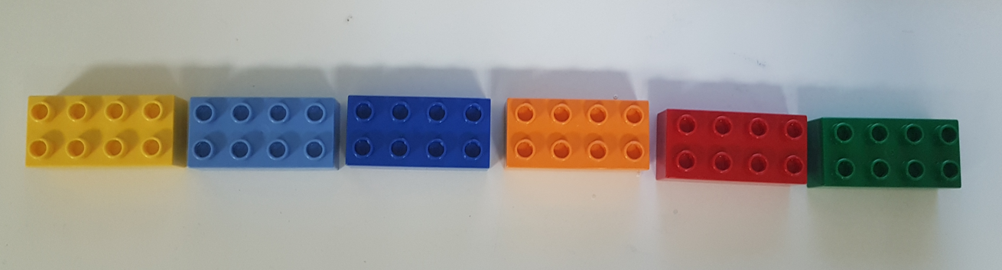
б) Придумати речення, яке складається з 4 (5, 6) слів, де б червона цеглинка займала 2 (3, 4, 5) місця. За допомогою цеглинок скласти модель цього речення.
Завдання 2. Робота зі словом.
Скласти звукову модель слова, де голосний звук – вертикальна цеглинка, приголосний горизонтальна, а цеглинка зеленого кольору – приголосний м’який.
Слон, кіт, яма тощо.

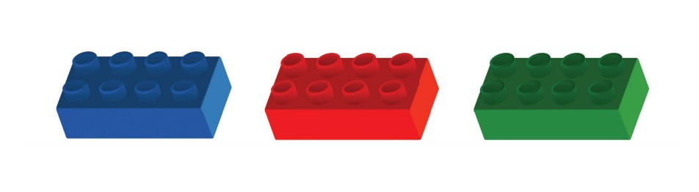

Завдання 3. Робота з прислів’ям.
(На кольорових аркушах, що відповідають кольорам цеглинок, написані слова)
Скласти із слів прислів’я і побудувати вежу з цеглинок, де нижня – перше слово прислів’я.
Та земля мила, де мати народила.
За своїм краєм і серце болить.
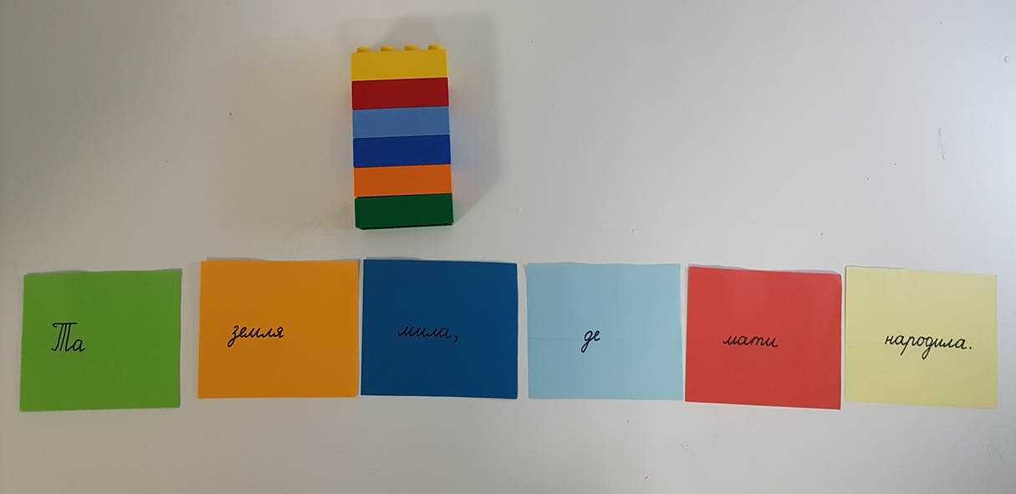

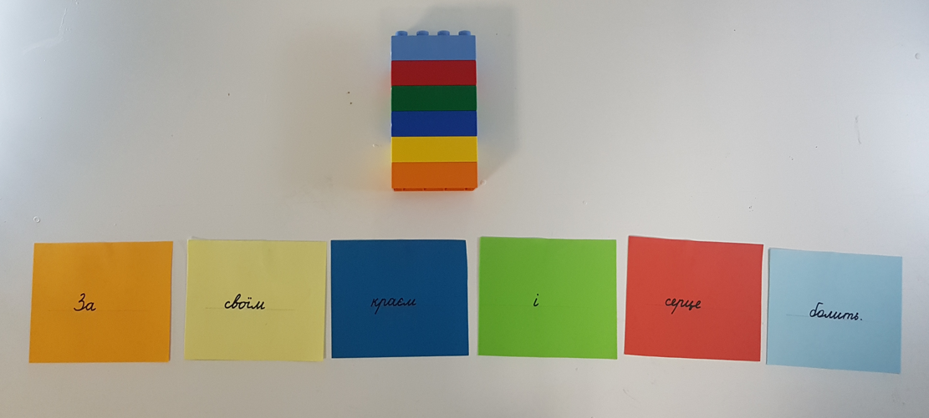

Завдання 4. Розвиток зв’язного мовлення.
Вчитель розповідає історію, складаючи вежу з певних кольорів за асоціаціями. Потім діти мають повторити історію, склавши таку ж вежу.
Можна запропонувати таке завдання зробити по групам і продемонструвати одна одній команді.
Математика (конверт № 2)
Завдання 1. Робота з простими задачами.
Прочитати задачу у віршованій формі і підняти цеглинку того кольору, на якій зображена правильна відповідь.
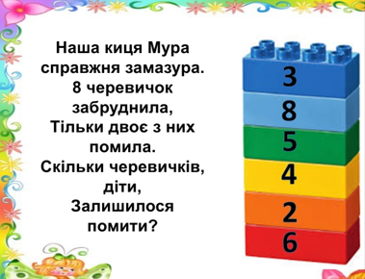
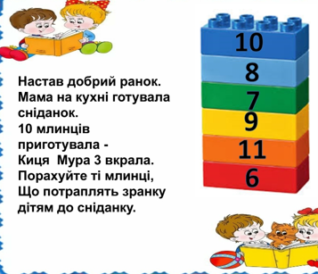
Завдання 2. Робота з виразами.
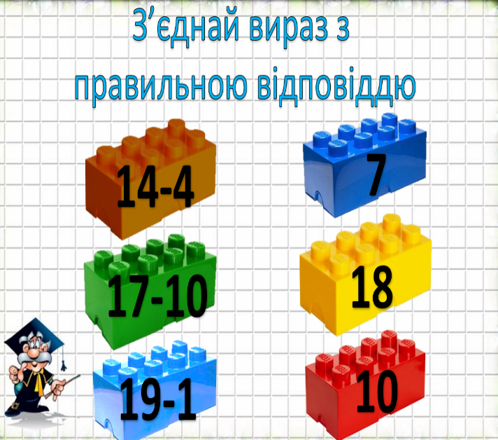
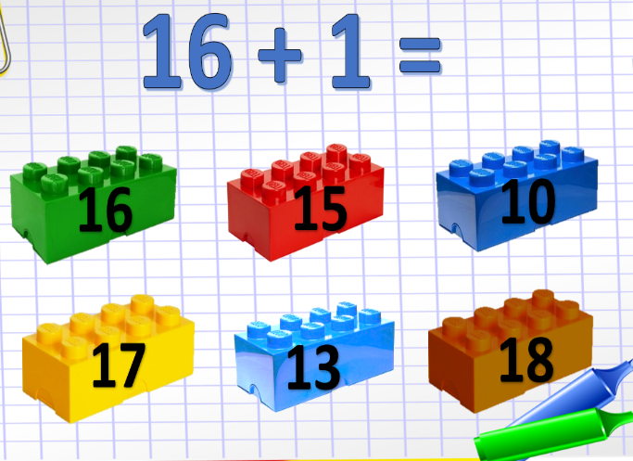
Розв’язати вирази, вибрати і покласти цеглинку такого кольору, що відповідає рівності.
Завдання 3. Робота з картками.
(На картках вирази з відповідними кольорами поруч. У кожної групи свої).
Розв’язати вирази, звірити з групою, побудувати вежу за відповідями, розставляючи цеглинки від найбільшого (найменшого) до найменшого (найбільшого).
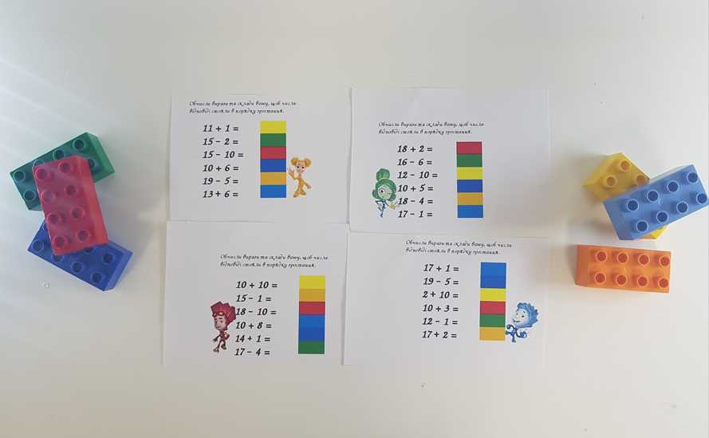
Завдання 4. Усний рахунок.

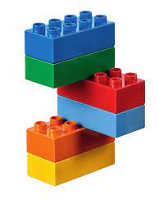
Побудувати вежу, закриваючи рівно стільки точок, якою буде відповідь у виразі. Ставити цеглинки можна тільки одну на одну. Виграють ті, у кого вежа не розвалиться.
Завдання 5. Парні (непарні) числа.
Групи отримують кубики з числами. По черзі кидають кубик. Якщо число парне – додають до вежі цеглинку, якщо непарне – забирають.
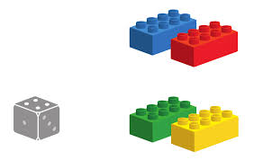

Я досліджую світ (конверт № 3)
Завдання 6. Що піде з хмаринки?
На дошці хмаринки з показниками температурного режиму. Якщо температура нижча 0 – підняти синю цеглинку, якщо вища – червону, а якщо 0 – зелену.
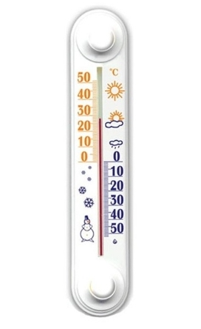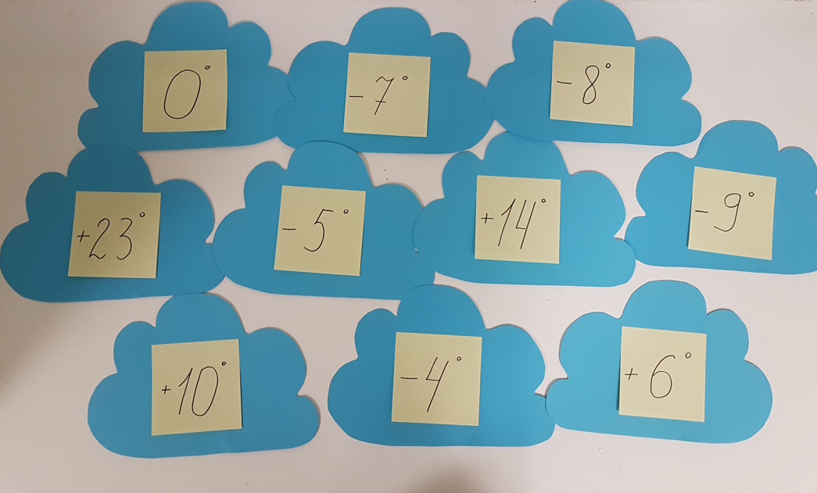
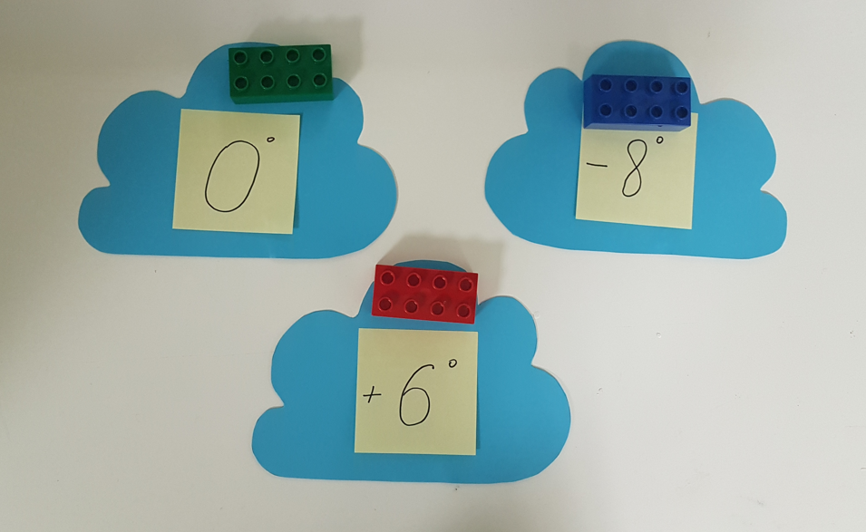
ІІІ етап (підведення підсумків, рефлексія)
Колективне обговорення запропонованих завдань, обговорення результатів роботи, враження від роботи, пропозиції.
Які очікувані ключові та предметні компетенції з таблиці, що заповнювали на початку, співпали з запропонованими?
Компаративний аналіз таблиць (очікувані та запропоновані результати).
Українська мова | Математика
Розвиток мовленнєво - творчих здібностей | Розвиток уваги, пам’яті, логіки, мислення
Розвиток особистості учнів, засобів різних видів мовленнєвої діяльності | Забезпечення інтелектуального розвитку учнів
Формування комунікативної, читацької компетентності | Здатність чітко висловлювати свої судження

